TITIK PULANG MODAL (TPM)

Tajuk yang mudah.Saling berkaitan dengan bab Kos Pengeluaran.Pelajar perlu kuasai formula.

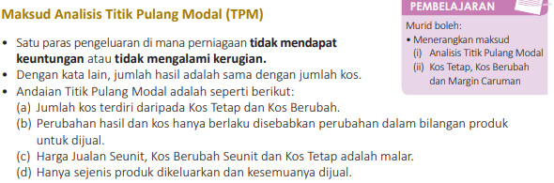

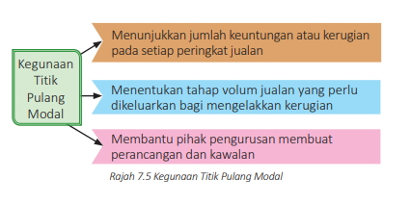

HAFAL FORMULA BERIKUT:
Untung/ (Rugi ) = Jumlah Hasil – Jumlah Kos
Jumlah = Kos Tetap + Kos Berubah
Kos Berubah = Bilangan unit Dijual X Kos Berubah Seunit
Hasil Jualan = Bilangan unit Dijual X Harga jualan seunit

